[**HEALTHY LIVING**](https://www.k-mag.gr/category/health/)[**ΟΙΚΟΓΕΝΕΙΑΚΕΣ ΥΠΟΘΕΣΕΙΣ**](https://www.k-mag.gr/category/health/family-issues/)

[**ΠΩΣ ΜΙΛΑΜΕ ΣΤΟ ΠΑΙΔΙ ΓΙΑ ΤΗΝ ΧΡΗΣΗ ΤΗΣ ΜΑΣΚΑΣ;**](https://www.k-mag.gr/%cf%80%cf%8e%cf%82-%ce%bc%ce%b9%ce%bb%ce%ac%ce%bc%ce%b5-%cf%83%cf%84%ce%bf-%cf%80%ce%b1%ce%b9%ce%b4%ce%af-%ce%b3%ce%b9%ce%b1-%cf%84%ce%b7%ce%bd-%cf%87%cf%81%ce%ae%cf%83%ce%b7-%cf%84%ce%b7%cf%82/)

[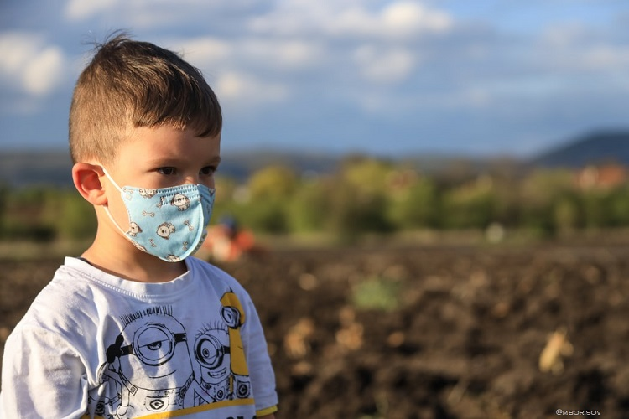](https://www.k-mag.gr/%cf%80%cf%8e%cf%82-%ce%bc%ce%b9%ce%bb%ce%ac%ce%bc%ce%b5-%cf%83%cf%84%ce%bf-%cf%80%ce%b1%ce%b9%ce%b4%ce%af-%ce%b3%ce%b9%ce%b1-%cf%84%ce%b7%ce%bd-%cf%87%cf%81%ce%ae%cf%83%ce%b7-%cf%84%ce%b7%cf%82/)

*Κάθε ηλικία χρειάζεται και συγκεκριμένο τρόπο προσέγγισης του θέματος.*

              Μία εβδομάδα απομένει για την επαναλειτουργία των σχολείων της χώρας, με τις διαβουλεύσεις επιστημόνων-υπουργείου Παιδείας να εντείνονται κάθε ημέρα που περνά. Η υπουργός Παιδείας **Νίκη Κεραμέως**επιβεβαίωσε ότι τα σχολεία θα ανοίξουν στις **14** **Σεπτεμβρίου,** επισημαίνοντας μάλιστα ότι δεν θα τεθεί σε ισχύ το σύστημα της εκ περιτροπής διδασκαλίας, υπογραμμίζοντας ότι θα ληφθούν αυξημένα μέτρα ασφαλείας για τα σχολεία, όπως η υποχρεωτική χρήση μάσκας.

Και όταν το παιδί θα πάει στο σχολείο, δεν θα είμαστε εκεί για να του φοράμε τη μάσκα, πρέπει εκείνο να μάθει πως δεν πρέπει να την αμελεί. Πώς όμως θα εξηγήσουμε στο παιδιά, ανάλογα με την ηλικία τους, τη σημασία αυτής της φαινομενικά απλής κίνησης που συμβολίζει πως νοιάζεται για το διπλανό του;

*Για τα νήπια (ηλικίες 2 έως 4 ετών):*

               Σε αυτήν την ηλικιακή κατηγορία, το Α και το Ω είναι να θέσουν τη βάση οι **γονείς** και (πιθανώς) τα **μεγαλύτερα αδέρφια**. Επειδή, το παιδάκι λειτουργεί μιμητικά, θα ακολουθήσει το παράδειγμα της μαμάς και του μπαμπά. Επίσης, καλό είναι να δώσουμε στη χρήση μάσκας μία διάσταση παιχνιδιού. Μπορούμε να επιλέξουμε μία μάσκα με ένα χαρούμενο μοτίβο, ή αγαπημένους χαρακτήρες του παιδιού. Σε περίπτωση που το παιδί δει με φόβο τη μάσκα, μπορούμε να του δείξουμε φωτογραφίες άλλων παιδιών που ήδη φορούν τη δική τους ή να φορέσουμε μία μάσκα στο αγαπημένο τους λούτρινο ζωάκι ή την κούκλα τους. Σε αυτές τις ηλικίες τα **παιχνίδια** αυτά είναι (θα λέγαμε) οι καλύτεροι φίλοι του παιδιού κι εφόσον βεβαιωθούν πως αυτά είναι ασφαλή με τη μάσκα, τόσο πιο εύκολο θα είναι να τη δεχτεί και το ίδιο το παιδί.

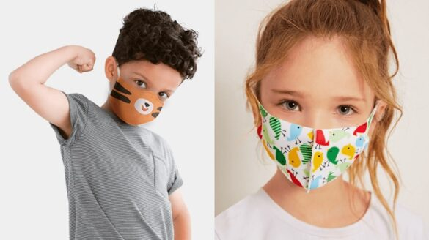

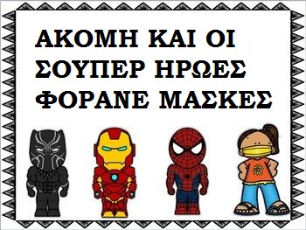

**Για παιδιά νηπιαγωγείου και πρώτες τάξης του δημοτικού (ηλικίες 5 έως 7 ετών):**

Και σε αυτήν την ηλικία το παιδί λειτουργεί βάσει παραδείγματος, όμως μπορούμε να ξεκινήσουμε και να αιτιολογούμε μερικώς την αναγκαιότητα της μάσκας. Σίγουρα δε θα αναφέρουμε εξαρχής λεπτομέρειες για την επικινδυνότητα του κορονοϊού, όμως μία πιο ανάλαφρη επεξήγηση είναι χρήσιμη. Μπορούμε να του εξηγήσουμε πως όλοι μας κουβαλάμε κάποια **μικρόβια** και πως η μάσκα θα προστατεύει όχι μόνο τη μαμά και το μπαμπά, αλλά και τους φίλους του στο σχολείο από αυτά, ενώ εκείνο θα προστατεύεται με τη μάσκα που φορούν οι φίλοι του κι ότι όλο αυτό είναι κάτι καλό. Καθώς τα παιδιά σε αυτήν την ηλικία νοιάζονται για τους γύρω τους, αυτή είναι μία εύκολη προσέγγιση. Ακόμη και η **αναφορά σε κάποιον αγαπημένο του ήρωα** μπορεί να βοηθήσει, όπως “*όταν ο Iron Man φοράει την πανοπλία του για να πολεμήσει τους κακούς, έτσι κι εμείς θα φορέσουμε τη μάσκα τώρα που θα βγούμε έξω*”. Σε γενικές γραμμές χρησιμοποιούμε εκφράσεις και παραδείγματα σε μία φρασεολογία που θα μπορεί να κατανοήσει και να αποδεχθεί ευκολότερα το παιδί.

Οι σούπερ ήρωες που ακολουθούν φορούν και αυτοί μάσκες. Δείτε τους παιδιά:



